概述

战斗形式

回合制
战斗采取回合制的形式，所有角色的行为依次执行。
回合中，角色通过速度属性决定行动顺序
角色行动时可以执行1次主动技能，普通攻击也视为技能
双方所有角色均完成行动后，回合结束

半操作制
战斗采用半操作半强制播放制。
玩家选择角色使用哪个主动技能，并且可以选择目标
玩家无法干涉角色行动顺序
玩家不能影响触发式技能，触发式技能触发后总是会根据既定逻辑施放

固定点位形式
战斗为6v6形式，对战双方各出最多6名角色，分布在2排3列共6个格子中。
前排对后排有保护作用，具体规则见后文的目标选择逻辑

战中策略
根据双方阵容不同、概率技能触发的随机性，战场情况在随时变化。玩家可以通过目标选择、是否施放大招实现一定的策略性收益。

战前策略
角色特点有配合性、策略性

战斗逻辑
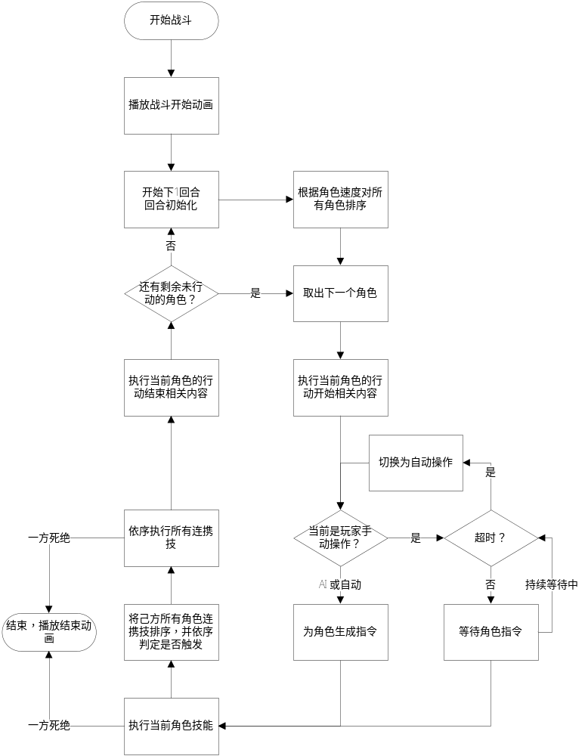

战斗开始
双方角色根据布阵信息进入2排3列共6个格子
双方角色在各自位置播放出场动作
屏幕中间播放战斗开始提示动画（战斗开始字样的花式出现和消失）
战斗开始时为所有角色赋予1个破甲临界血量比例
破甲临界血量比例 = 基础破甲临界血量比例 +（rand（0,1）+ rand（0,1））* 0.5 * 破甲血量比例随机范围
其中，rand（0,1）是彼此独立的0到1之间的等概率随机数。
基础破甲临界血量比例暂定为-0.4，填写在常量表
破甲血量比例随机范围暂定为1，填写在常量表
结果应该是1个从-0.4到0.6的不等概率随机值，0.1为概率最大点

回合开始
回合开始时，处理一些和回合相关的内容。如角色技能的CD减少
第1回合时会对角色的技能CD进行初始化而不执行CD减少，如果这是一个关卡中的第1场战斗，则初始CD读取表格，否则从上一场战斗中继承。

角色行动顺序
角色根据速度属性依次排序，速度越快越先行动

行动开始
当轮到一个角色行动时，将进行一些逻辑处理，按照如下逻辑
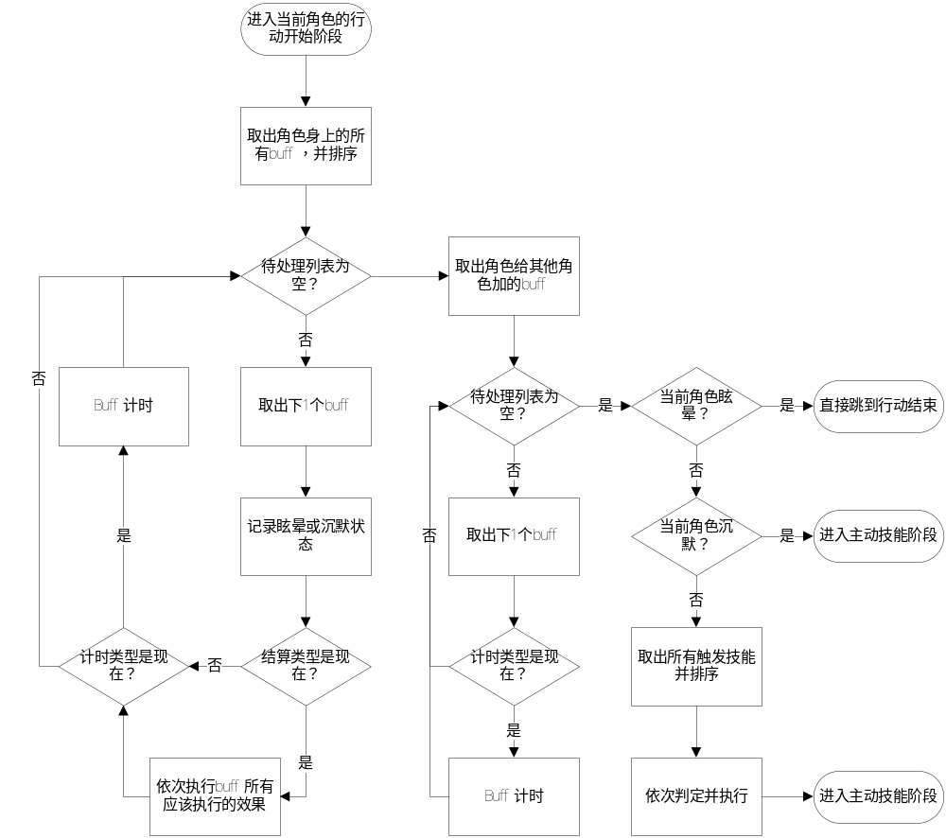

Buff结算
对角色身上的buff进行结算，先按照如下规则排序
- 根据buff优先级，优先级数值高的在前
- 根据buff上的先后顺序，先上的先结算
带有眩晕和沉默的buff此时会将当前角色置为沉默和眩晕状态
结算时根据结算类型是否是此时机决定是否结算buffEffect
结算后，当前角色身上计时类型为“拥有者行动开始时减少”的buff减少持续回合
对角色给别人上的计时类型为“施法者行动开始时减少”的buff减少持续回合
到时的buff会被移除，移除时如果有属性更改类效果，则需重算角色属性

状态判定
角色眩晕则直接跳到行动结束阶段
角色沉默则直接开始执行主动技能

触发式技能施放
角色可能拥有回合开始时触发的技能
此时进行概率判定，触发并执行技能
触发式技能均具有自动选择目标的规则
规则包括：选择自己、选择敌方/己方全体、随机选择N个敌方/己方角色
触发式技能的播放逻辑如下：
角色在原地播放施法动作，所有目标身上播放特效
触发式技能仅支持加buff或修改数据（血量、CD等）类效果

主动技能选取

眩晕判定
当角色身上有至少1个眩晕状态时，跳过此步骤和2.6步骤，该角色本轮行动无法施放主动技能

目标规则
系统总会默认选中1个敌方角色作为目标
默认选中规则见自动操作小节，规则同自动操作时的目标选取
前排只要还有角色，就不能选择后排
主动技能施放时，总会选取1个目标
部分技能逻辑上并不需要目标（如全体攻击），但依然会选取目标供其他功能使用

手动操作
当轮到玩家方角色行动，且玩家选择手动战斗时，由玩家发布一个指令。
玩家可以选择当前的目标：
- 点击非选中目标则选中
  - 当有前排目标时，点击后排目标没有效果
- 点击选中目标则施放优先级最高的技能
玩家可以选择技能施放，通过点击技能按钮实现
手动操作状态下会进行倒计时，暂定30秒。倒计时结束时如果玩家仍为发出指令，则切换至自动操作。玩家切换目标操作会重置倒计时。

自动操作
当轮到AI角色或玩家选择自动战斗时，系统自动生出1个指令
技能选取规则：
所有技能按优先级排序，施放优先级最高且合法的技能
技能优先级读表（一般大招优先级配置的比较高）
目标选取规则：
- 优先选择生命百分比较低的目标，并列则复选
- 次优先选择生命较少的角色，并列则复选
- 最后按照顺序从上到下选择

技能施放规则
角色的技能分为普攻和大招
普攻施放没有限制，不能施放大招时总是会施放普攻
大招施放会有CD，CD中不能施放大招

技能执行
使用主动技能时，按如下规则处理
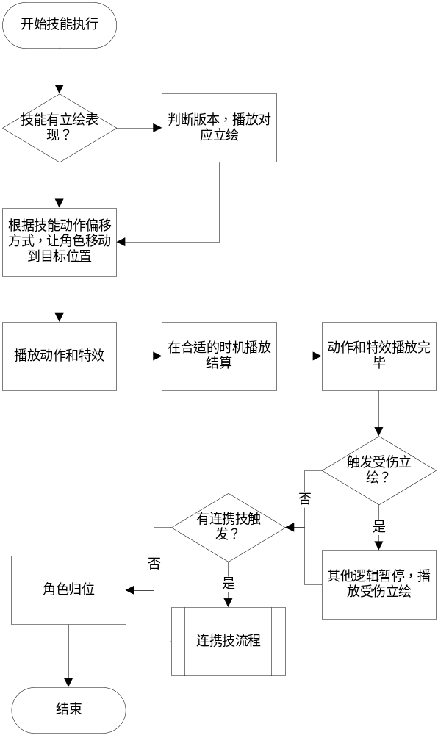

技能施放前表现
施放大招时会在角色出招前播放如下内容：
- 角色身上播放1次发光特效（时长应低于0.3秒）
- 播放角色立绘，从屏幕右边出现，快速移动到左边，停留2秒，然后快速（0.3秒内）渐变消失。过程中背景蒙灰半透
此项目仅在单倍速下播放，当玩家设置高倍速战斗时不会播放
在播放立绘时可播放战斗音效，视有没有音效资源决定
通过表格配置哪些技能有这个效果（在表格里将这个表现配给大招）

技能执行表现
角色出招时会移动到目标身前施放技能，播放动作和特效
每次击中时，被攻击的角色会播放受击动作和受击音效
结算伤害时，有如下规则，视有没有资源决定做不做
- 角色身上没有破甲buff且本次结算使生命值从X%以上降低到X%以下且未死亡，播放角色受伤立绘和音效。
X = 破甲临界血量比例 + 攻方破甲强化 – 守方破甲抵抗
  - 立绘播放方式为渐变出现渐变消失
  - 有多角色时根据角色站位排列，序号小的在前
- 角色死亡时播放死亡音效

技能结束表现
技能动作播放完成后，攻击角色返回原先位置
在返回之前可能触发连携技，若触发，则会在连携技开始执行时返回，详见下节

连携技

施放规则
连携技是角色拥有的一种触发式技能，在其他角色攻击时触发
主动技能在表格中填写是否可触发连携技
连携技通过角色属性计算概率，概率触发
在当前行动的角色攻击时，己方所有其他角色可能触发连携技
将所有角色的连携技排序，规则如下：
- 技能优先级，高优先级技能始终比低优先级技能先执行
- 角色出手顺序，同优先级下，速度快的角色先执行技能
依序判断每个角色是否触发，触发后执行，如果目标没死，继续下一个触发判定
连携技触发时需检测待判定角色的buff，有眩晕和沉默状态时无法触发
连携技有CD，触发后将处于CD状态，不再触发，直到过回合时CD清空

技能表现
当有角色触发连携技时，在当前角色返回原位前播放如下内容：
- 即将执行连携技的角色身上播放1次发光特效（时长应低于0.3秒）
- 播放连携技角色的立绘，规则同大招特别表现，仅在单倍速下播放
播放此内容期间，当前行动的角色不会返回原位，相当于暂停状态
在播放立绘时可播放战斗音效，视有没有音效资源决定
- 连携技角色移动到目标面前，同时当前行动角色返回原位
- 播放技能的执行，包括攻击动作、特效、受击等
- 返回原位
如果目标未死并触发了下一个连携技，则在返回原位前播放下一个连携技的12步

伤害表现
同2.6.3

行动结束
当前角色行动完成，按如下规则处理
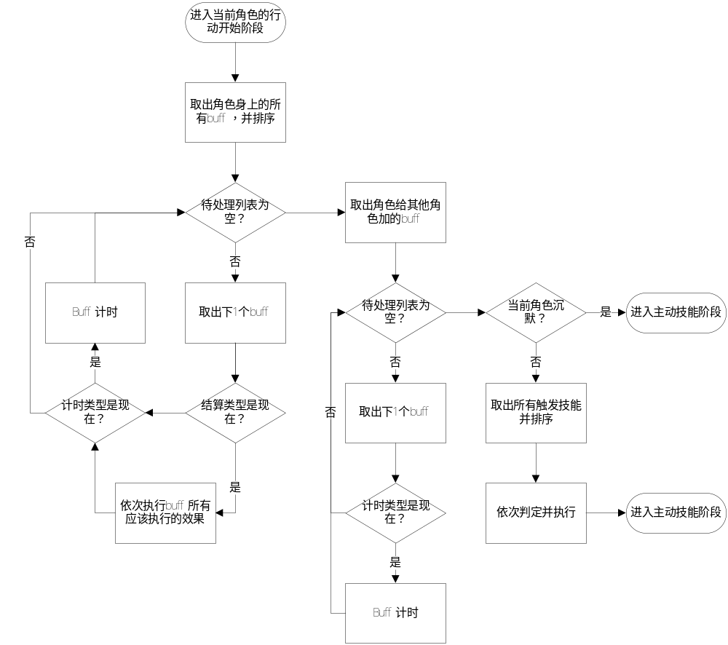

Buff计时
对角色身上的buff进行结算，先按照如下规则排序
- 根据buff优先级，优先级数值高的在前
- 根据buff上的先后顺序，先上的先结算
结算时根据结算类型是否是此时机决定是否结算buffEffect
结算后，当前角色身上计时类型为“拥有者行动结束时减少”的buff减少持续回合
对角色给别人上的计时类型为“施法者行动结束时减少”的buff减少持续回合
到时的buff会被移除，移除时如果有属性更改类效果，则需重算角色属性

状态判定
角色眩晕或沉默均会跳过后续的触发技能判定
眩晕和沉默的状态判定沿用行动开始时的判定（即，本次行动移除的眩晕对本次行动全局生效）

触发式技能施放
角色可能拥有回合开始时触发的技能
此时进行概率判定，触发并执行技能
触发式技能均具有自动选择目标的规则
规则包括：选择自己、选择敌方/己方全体、随机选择N个敌方/己方角色
触发式技能的播放逻辑如下：
角色在原地播放施法动作，所有目标身上播放特效
触发式技能仅支持加buff或修改数据（血量、CD等）类效果

结束判定
任意一方角色全部死亡则判负，每次结算伤害时均会判定此步骤
20回合后如仍未分出胜负，则在第21回合开始时按如下规则强制判定胜负
- 存活角色较多的一方获胜
- 非主动攻击方获胜
战斗结束后为获胜方播放战斗动画，并根据为玩家显示胜利或失败界面

技能详细规则

技能

技能分类
技能分为如下类型：主动技能、被动技能、连携技、触发技
- 主动技能
  - 角色行动的主要内容，大招小招都算主动技能
  - 玩家可选择目标和施放哪个主动技能
  - 主动技能的作用通过“结算效果”实现，读取结算效果表
  - 角色施放过1个主动技能后，主行动阶段结束，进行行动结束阶段
- 被动技能
  - 常态生效，一般效果为加属性
  - 效果通过加静态光环或buff实现（静态光环在战斗外生效、buff在战斗内生效）
- 连携技
  - 其他角色行动时触发，有独特的触发规则
  - 技能通过结算效果实现
- 触发技
  - 在行动前或行动后触发的技能
  - 技能通过结算效果实现，但不能包含需要传目标的结算效果

优先级
主动技能优先级

受控制状态
游戏提供2种控制状态，眩晕、沉默
眩晕状态下，主动技能、连携技、触发技均不能生效。角色的主动行动步骤会被跳过
沉默状态下，连携技、触发技均不生效

效果
除了被动技能通过加静态光环或buff实现外，其他技能均通过结算效果实现
1个技能可以有多个效果，依次表格中的顺序结算

技能CD
主动技能、连携技、触发技均有CD，CD中是不能施放/不会触发的
技能CD以回合数计数，在除第1回合外的回合开始时所有角色的所有技能CD-1
每个技能的剩余CD会作为临时属性存储，未来可能有逻辑可以更改CD状态
战斗初始化、施放技能均会产生CD，CD回合数通过表格配置

结算效果

目标选择逻辑
主动技能会拥有1个目标，连携技会获得主动技能的目标，触发技则没有目标
结算效果的目标选择逻辑有如下规则：
- 选择所选目标：只把技能目标当做效果目标。触发技不带目标，不支持此类型
- 所选目标及其后排：把技能目标和其后排角色当做效果目标，没有后排则只选择技能目标。触发技不带目标，不支持此类型
- 所选目标后排：把技能目标后排的角色当做效果目标，没有后排则改为选择技能目标。触发技不带目标，不支持此类型
- 选择敌方目标：从敌方目标中选择，具体规则见子类型
  - 随机选择X个
  - 从最后排中随机选择X个，后排死光时将前排视为后排
  - 从最前排中随机选择X个，前排死光时将后排视为前排
  - 选择生命比例最少的单体
- 选择己方目标：从己方目标中选择，具体规则见子类型
  - 随机选择X个
  - 从最后排中随机选择X个，后排死光时将前排视为后排
  - 从最前排中随机选择X个，前排死光时将后排视为前排
  - 选择生命比例最少的单体
- 选择自己，直接选择技能施放者
结算效果也可以通过buff调用（持续伤害、持续治疗等），通过buff调用时，目标自动选择buff的拥有者。

客户端表现
确定效果目标后，会在目标身上播放1个特效，然后执行下文中的结算内容。

伤害
结算效果可以造成伤害，是否造成伤害需要在表格中配置（只把数填成0会显示-0字样）
伤害分为：物理伤害、魔法伤害2个类型。影响将物防还是魔防作为防御计算。
伤害公式：
基础伤害 = （攻击 * 攻击 / （攻击 + 防御 * 2）* 技能伤害系数 + 技能固定伤害）*暴击系数
其中技能伤害系数为百分比值，表格中填写值需要除以100

暴击系数算法：
先判定暴击
最终暴击率 = （攻方暴击值 + 100 ）/（攻方暴击值 + 守方韧性值 + 2000）* 2 * 标准暴击率 + 攻方暴击率 – 守方韧性率
标准暴击率暂定为0.2
最终暴击率下限为5%，上限为60%
暴击判定失败时，暴击系数 = 1
暴击判定成功时，暴击系数 = （攻方暴击值 + 1000 ）/（攻方暴击值 + 守方韧性值 + 2000）* 2 *（标准暴击倍数 – 1） + 1 + 暴伤 – 暴伤减免
标准暴击倍数暂定为2
暴击系数下限为1.1，上限为5

最终伤害会受到更多技能机制的影响，暂无
结算时，效果目标身上会冒出 –XXX的白色字样
如果暴击，则改为 暴击！–XXX的黄色字样

结算伤害后，若角色身上没有破甲buff且本次结算使生命比例从X%以上降低到X%以下且未死亡，则为角色添加破甲buff，ID为1000010，ID填常量表。
X = 破甲临界血量比例 + 攻方破甲强化 + 守方破甲抵抗

治疗
结算效果可以造成治疗，是否造成治疗需要在表格中配置（只把数填成0会显示+0字样）
治疗数值公式：
基础治疗量 = （攻击 * 技能治疗系数 * 0.5 + 技能固定治疗）*（1 + 治疗效果）
最终治疗量会受到更多技能机制的影响，暂无
结算时，效果目标身上会冒出 +XXX的绿色字样

Buff
结算效果可以为效果目标增加1个buff，buff等级等于技能等级
效果的Buff作用总是结算的
加buff的过程没有表现，直接显示拥有buff的客户端表现即可
获得时如果有属性更改类效果，则需重算角色属性

驱散
结算效果可以移除效果目标身上的buff
效果的驱散作用总是结算的
驱散过程没有表现，直接去除拥有buff的客户端表现即可
驱散会区分针对有益buff和有害buff（debuff），不会对不该驱散的buff生效
移除时如果有属性更改类效果，则需重算角色属性

Buff
战斗中的Buff在离开战斗后消失

分类和驱散
Buff分为有益、有害、中立三类。结算效果只会驱散要驱散的类型
Buff分为可驱散、不可驱散两类。结算效果只能驱散可驱散的buff
例：驱散敌方有益buff的技能可以驱散可驱散的有益buff，但不会驱散有害buff或不可驱散的有益buff。

计时逻辑
所有buff均按照回合进行计时，计时时机分为如下类型：
- 拥有者行动开始时，在buff的拥有者行动开始时计时-1
- 拥有者行动结束时，在buff的拥有者行动结束时计时-1
- 施法者行动开始时，在buff的施放者行动开始时计时-1，无论buff的拥有者是谁
- 施法者行动结束时，在buff的施放者行动结束时计时-1，无论buff的拥有者是谁

同ID叠加
当1个角色已经有了某buff，又重复获得1次时，根据表格中配置的方式，按如下规则处理：
- 冲抵，移除旧buff，添加新buff
- 免疫，保留旧buff，放弃新buff
- 共存，保留旧buff，添加新buff，角色同时拥有2个buff，效果双倍计算
- 叠加，重置旧buff的剩余回合数，并且层数+1，放弃新buff。叠加类buff有层数概念，第1次获得时的初始层数读表（不一定是1），以后每次+1，不可超过上限，上限读表。

组共存
Buff有所属组的概念。
同组的buff同样有冲抵、免疫、共存的规则，与同ID规则相同
同组buff不能叠加
不同组的buff不相互影响（暂不考虑增加组间互斥规则）

控制Buff
如果buff效果为眩晕或沉默，则在buff中加标记
角色拥有任何1个眩晕Buff时均会被认为处于眩晕中
角色拥有任何1个沉默Buff时均会被认为处于沉默中

Buff效果
Buff的非控制类作用通过buff效果实现，1个buff可以有多个效果

Buff效果

效果类型
Buff效果分为如下类型：
- 属性修改：修改拥有者的属性，在获取时生效
  - 引用参数1：属性类型
  - 引用参数2：修改方式，0定值1百分比2定值+索引属性
  - 引用参数3：索引属性类型（百分比和定值不用）
  - 引用参数4：修改百分比、定值
  - 引用参数5：索引属性比例
- 持续伤害：引用1个结算效果，需要单独处理结算以解决层数问题
  - 引用参数1：结算效果ID
- 持续治疗：引用1个结算效果，需要单独处理结算以解决层数问题
  - 引用参数1：结算效果ID

属性计算规则
卡牌战斗中的实时属性（下文称实时属性）按如下规则计算：
实时属性 = 战前属性 *（1 + buff属性百分比修改1 + buff属性百分比修改2 + ……）+ buff属性定值修改1 + buff属性定值修改2 + …… + buff属性索引修改1 + buff属性索引修改2 + ……
即，所有buff属性修改线性叠加计算

Buff叠加
叠加类buff在有多层时会根据类型处理层数
- 属性修改：将参数4（修改值）和参数5（索引比例）乘以层数
- 持续伤害：将引用的效果伤害系数和伤害定值乘以层数
- 持续治疗：将引用的效果治疗系数和治疗定值乘以层数

